Modificarem el nostre lloc web WebUsuaris. Afegirem la nova pàgina Rols.aspx.

Rols.aspx

Crear la pàgina Rols.aspx a partir de la pàgina mestre creada anteriorment.

Dintre del ContentPlaceHolder que hi ha en la section hem de tenir la següent estructura:

Panel “PanelRols”

header

header

Panel “PanelBotons”

Panel dreta

Panel “PanelBotonsAgregar”

Panel esq.

header

Panel “PanelUnRol”

Panel “PanelLlistaRols”

header

Dintre del Panel “PanelRols”:

* En el header, el text “Rols”.
* Dintre del Panel “PanelLlistaRols”:
  + Botons:
    - Un botó d’imatge per Alta Rol amb la imatge add_user.png.
    - Una etiqueta per mostrar missatges.
    - Dos salts de línia.
  + Rols:
    - Un control GridView per mostrar els Rols.
    - En aquesta GridView no s’han de generar els camps automàticament.
* Dintre del Panel “PanelUnRol”:
  + En el header, una label per mostrar el títol.
  + Rol:
    - Una etiqueta amb el text “Rol”.
    - Una caixa de text per guardar el nom del rol.
    - Un Required Field Validator per validar que s’ha informat el nom del rol. En cas contrari ha de donar un missatge d’error.
    - Un salt de línia.
  + Panel de l’esquerra:
    - En el header el text “Usu. assignats”.
    - Una ListBox per mostrar els usuaris assignats al rol.
  + Panel “PanelBotonsAgregar”:
    - Un botó amb el text “>>” per desassignar usuaris.
    - Un salt de línia.
    - Un botó amb el text “<<” per assignar usuaris.
  + Panel de la dreta:
    - En el header el text “Usu. possibles”.
    - Una ListBox per mostrar els usuaris possibles per assignar al rol.
  + Panel Botons:
    - Un botó d’imatge per Acceptar. La imatge ha de ser accept_48.png.
    - Un botó d’imatge per Cancel·lar. La imatge ha de ser cancel_48.png. Aquest botó no ha de causar validació.

Modificar la fulla d’estil amb els següents estils.

Una classe per aplicar als panels PanelLlistaRols i PanelUnRol:

* L’amplada ha de ser de 450px.
* Ha de tenir un farcit a tot el voltant de 10px.

Una classe pels panels de la dreta, de l’esquerra i del PanelBotonsAgregar:

* L’amplada ha de ser de 125px.
* Han de flotar a l’esquerra.

Una classe pel PanelBotons:

* Un farcit superior de 10px.
* S’han de tenir en compte els elements que floten a l’esquerra i a la dreta.

Un estil pel PanelLlistaRols:

* Ha de flotar a l’esquerra.

Un estil pel PanelUnRol:

* Ha de flotar a l’esquerra.

Un estil pel PanelBotonsAgregar:

* El marge superior ha de ser de 55px i el marge esquerra de 20px..

Quan entrem la pàgina s’ha de veure :

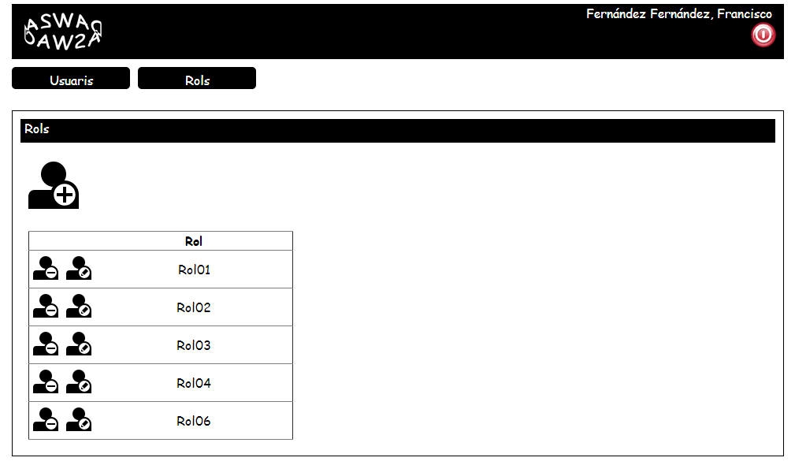

Si fem clic en el botó alta rol:

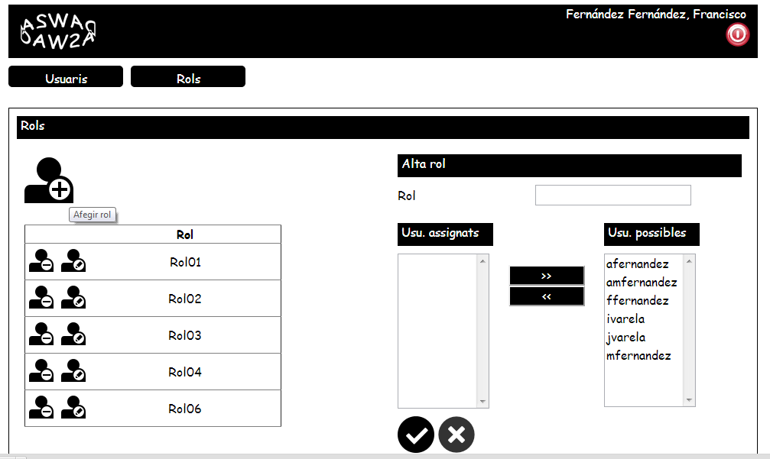

Si hem seleccionar un rol:

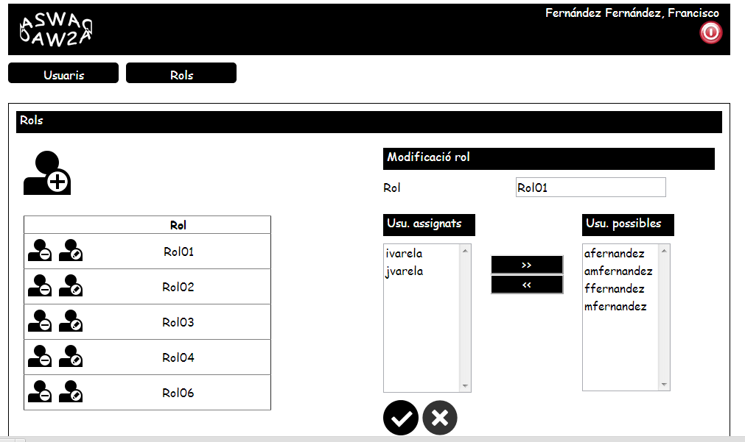

S’han de programar els següents esdeveniments.

### Page (Load)

Si és la primera vegada que es carrega la pàgina:

* Posar visible el panel “roles” i posar invisible el panel “rol”.
* Mostrar els rols en la grid:
  + Obtenir tots els rols que hi ha a la base de dades de usuaris i guardar-los en una llista de IdentityRole.
  + Fer que la font de dades de la gridview sigui llista anterior i fer que es mostri a la gridview.

### Botó Imatge Alta (Click)

* Posar visible el panel “PanelUnRol”.
* L’etiqueta de títol del panel Usuari ha de tenir el text “Alta rol”.
* Omplirem la ListBox d’usuaris possibles amb tots els usuaris donats d’alta a la base de dades.

### GridView Rols (RowDeleting)

* Esborrar el rol seleccionat a la grid.
* Si hi ha cap error, mostrar missatge a la etiqueta d’errors. En cas contrari:
  + Mostrar els rols en la grid:
    - Obtenir tots els rols que hi ha a la base de dades de usuaris i guardar-los en una llista de IdentityRole.
    - Fer que la font de dades de la gridview sigui llista anterior i fer que es mostri a la gridview.

### GridView Usuaris (SelectedIndexChanging)

* Posar visible el panel “PanelUnRol”.
* Posar a l’etiqueta de títol “Modificació rol”.
* Informar en el TextBox del rol amb el nom del rol seleccionat a la grid.
* Mostrar els usuaris assignats al rol a la ListBox d’usuaris assignats.
* Mostrar a la ListBox d’usuaris disponibles tots els usuaris menys els que ja estan assignats.

### Botó Imatge Acceptar (Click)

* Si l’acció és un alta:
  + Crearem el rol amb el seu nom.
  + Si es crea correctament:
    - Crear un IdentityUserRole per cada usuari assignat al rol i afegir-lo com usuari del rol.
* Si l’acció és una modificació:
  + Obtenir les dades del rol.
  + Esborrar tots els usuaris assignats al rol.
  + Crear un IdentityUserRole per cada usuari assignat al rol i afegir-lo com usuari del rol.
* Si hi ha cap error:
  + Mostrar missatge d’error.
* Si no hi ha error:
  + Posar invisible el panel “PanelUnRol”.
  + Mostrar els rols en la grid:
    - Obtenir tots els rols que hi ha a la base de dades de usuaris i guardar-los en una llista de IdentityRole.
    - Fer que la font de dades de la gridview sigui llista anterior i fer que es mostri a la gridview.

### Botó Imatge Cancel·lar (Click)

* Posar invisible el panel “PanelUnRol”.

### Botó assignar (Click)

* Tots els usuaris seleccionats a la ListBox d’usuaris disponibles han de passar a la ListBox d’usuaris assignats i s’han d’esborrar de la ListBox d’usuaris disponibles.

### Botó desassignar (Click)

* Tots els usuaris seleccionats a la ListBox d’usuaris assignats han de passar a la ListBox d’usuaris disponibles i s’han d’esborrar de la ListBox d’usuaris assignats.